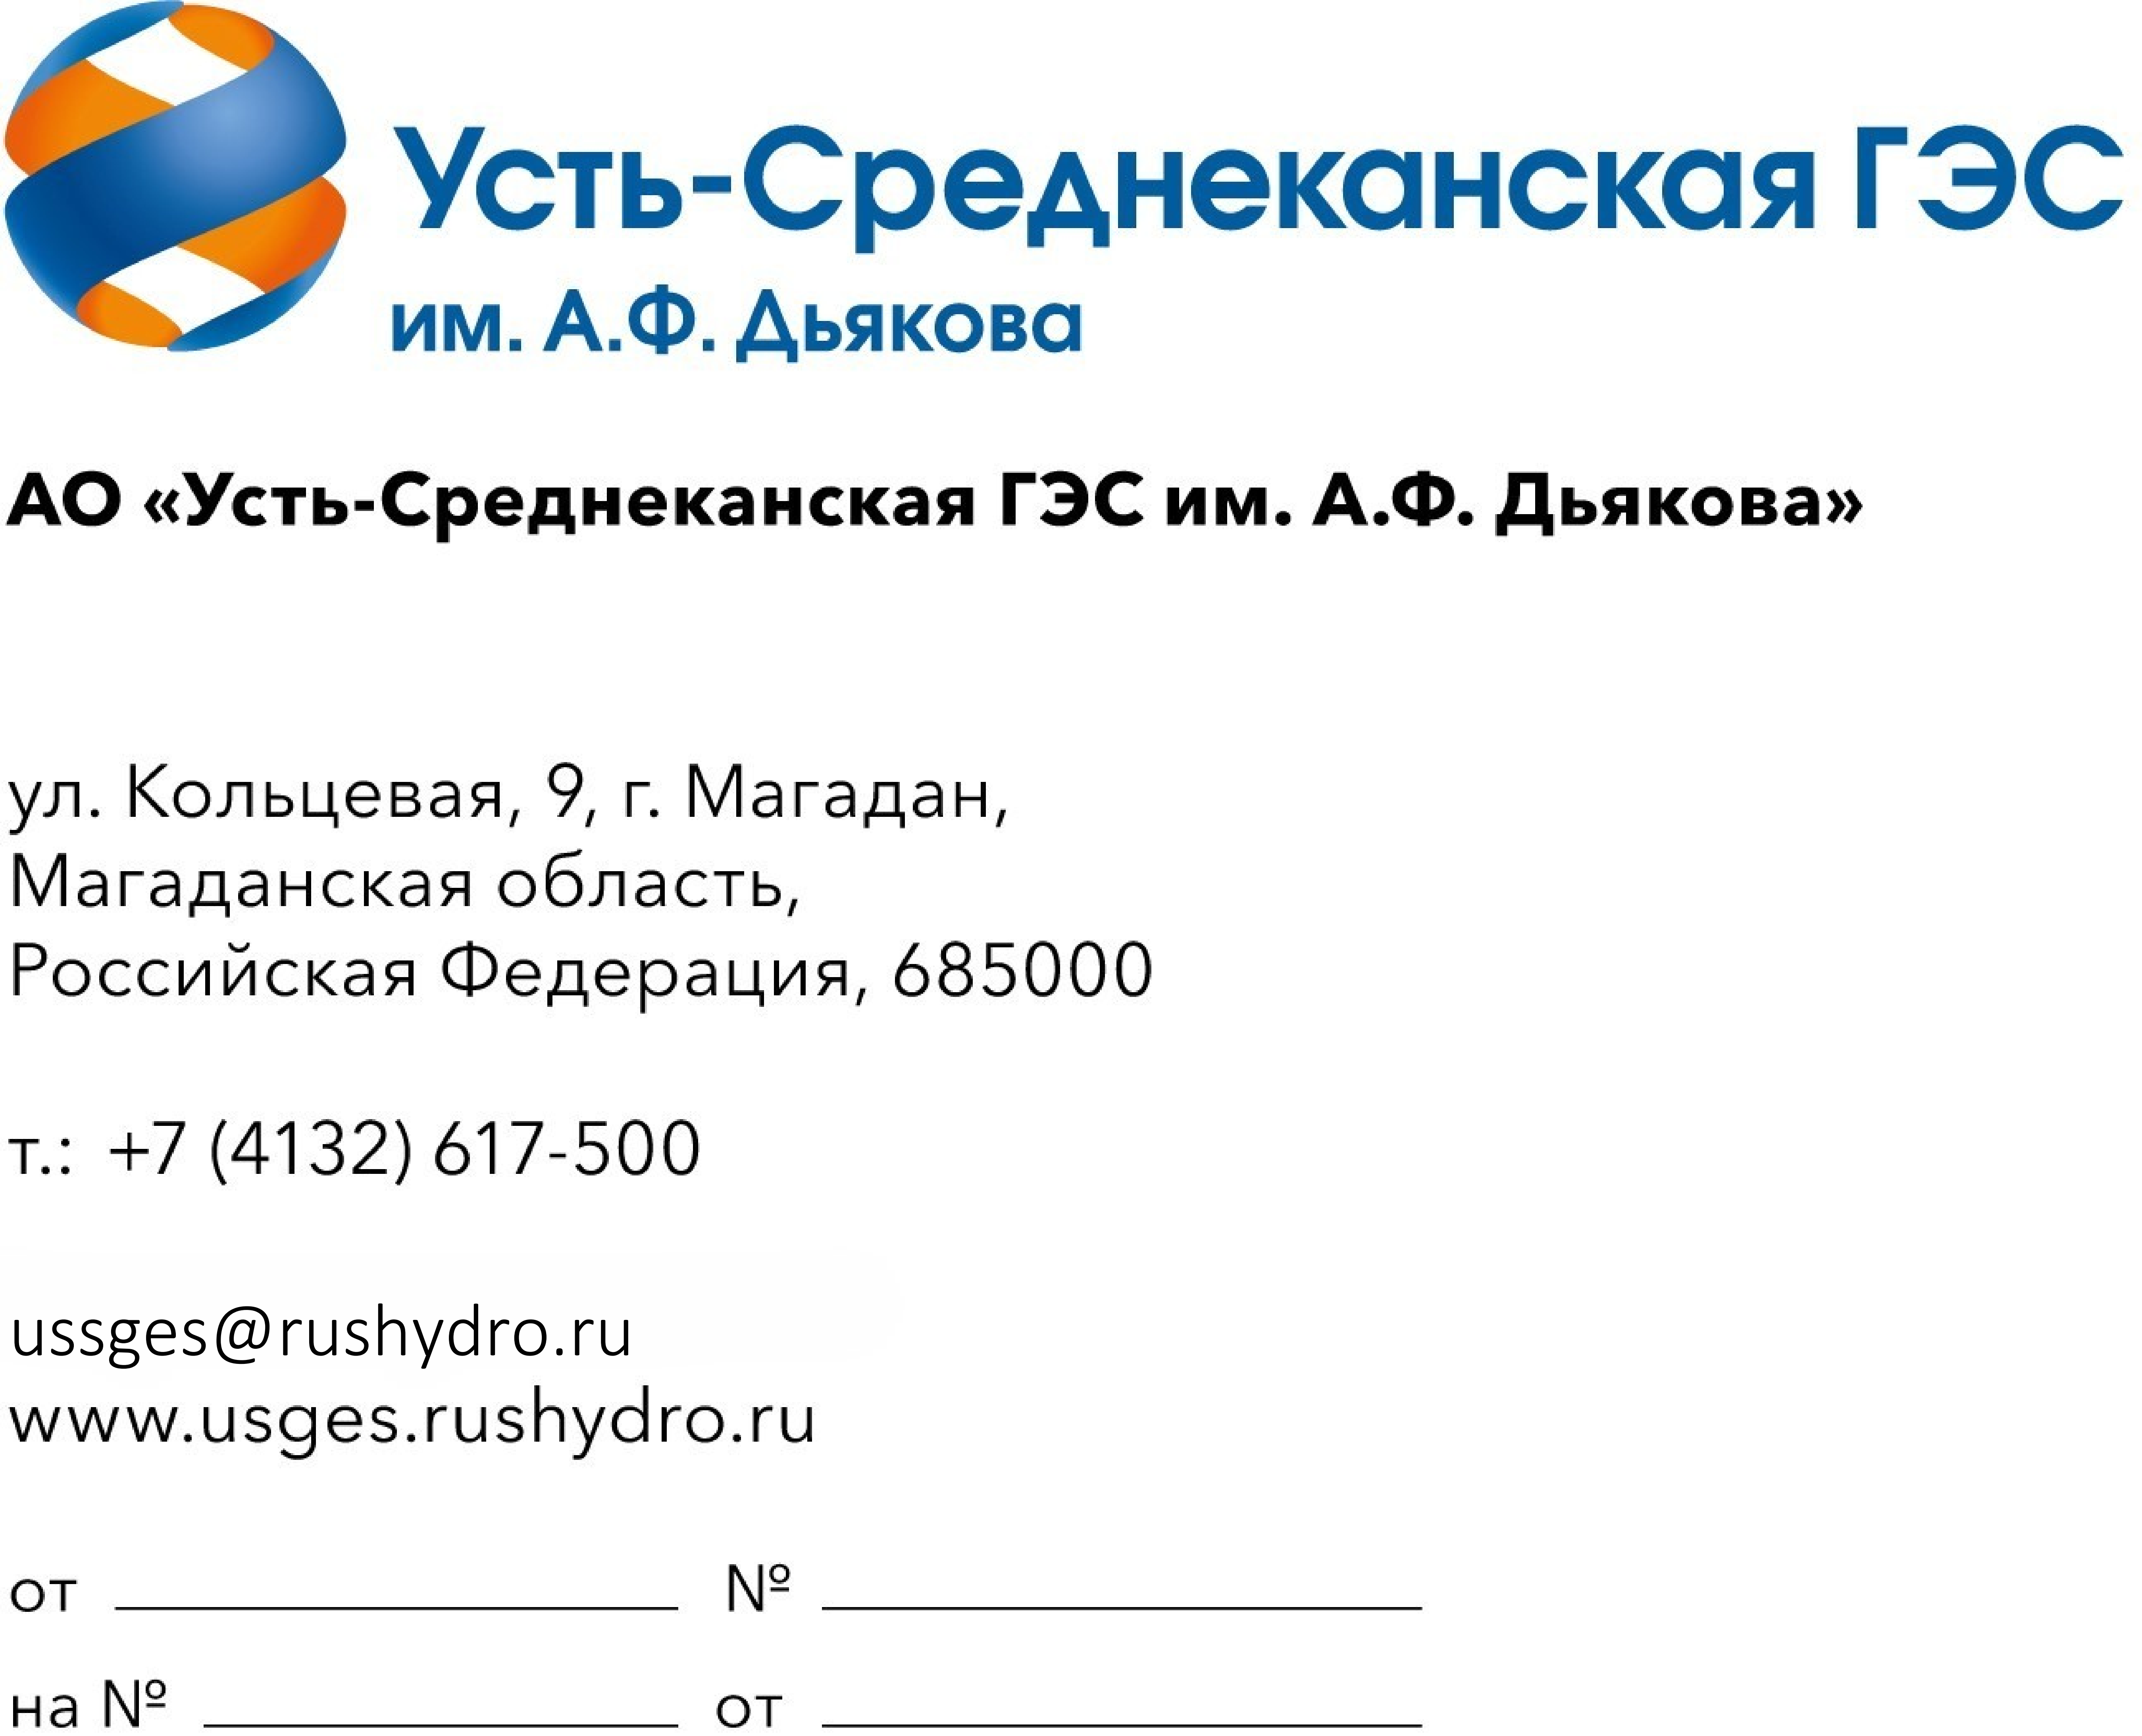

10.06.2026

О запросе коммерческого предложения

Прошу направить в адрес АО «Усть-Среднеканская ГЭС им. А.Ф. Дьякова» технико-коммерческое предложение на аренду офисных помещений, пригодных для размещения сотрудников (с ремонтом) и на аренду гаража под транспортное средство (рядом с офисными помещениями).
В коммерческом предложении необходимо указать следующие сведения:
1. Стоимость предложения без НДС и с НДС.
2. Сроки аренды;
3. Условия оплаты:

№ | Наименование помещения | Площадь, м² | Стоимость аренды за м² | Стоимость аренды за 1 месяц, руб. | Стоимость аренды за 12 месяцев, руб.
1 | Аренда помещений под офис
2 | Аренда гаража под т/с
Итого без НДС
Итого с НДС

Контактная информация:
Коршунова Наталья Павловна
KorshunovaNP@rushydro.ru
Телефон: +7(961)745-55-69

